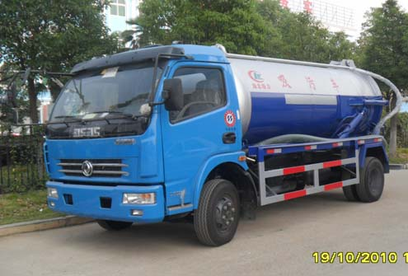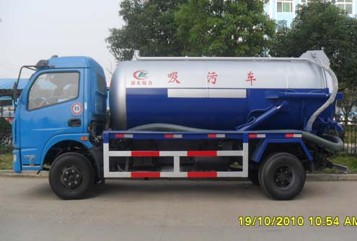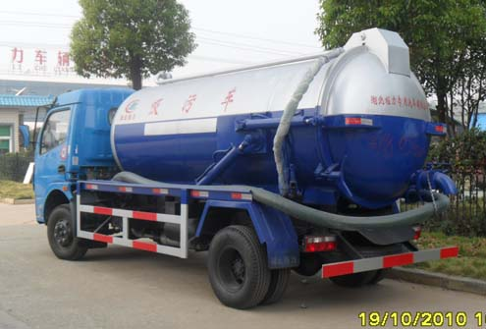吸污车是收集、中转清理运输污泥、污水，避免二次污染的新型环卫车辆，吸污车可自吸自排，工作速度快，容量大，运输方便，适用于收集运输粪便、泥浆、原油等液体物质。吸污车采用国内技术领先的吸污车真空泵，吸力大，吸程远，特别适合用于下水道内的淤积物的抽吸、装运和排卸，尤其是可吸下水道泥浆、淤泥、石子、砖块等较大物体 。
吸污车：湖北程力汽车公司专业生产东风小霸王吸污车，东风多利卡吸污车\东风140汽油吸污车,东风153吸污车,东风145吸污车，吸污车又称：真空吸污车，抽渣车，吸污吸粪车，需要更多吸污车图片，吸污车价格，吸污车配件，吸污车保养，真空吸污车，免征吸污车，吸污车维修，购买吸污车，请致电程力汽车公司销售经理，全天候为您服务
东风多利卡吸污车
【详细参数】
【产品名称】东风多利卡吸污车、
【罐体大小】5m³-6m³
序 货物名称 型号和规格 原产地和制造商名称
1 底盘 EQ1090T9ADJ3AC 东风公司
2 发动机 CY4102-C3C 东风朝阳柴油机有限责任公司
3 排放依据标准 GB3847-2005,GB17691-2005国Ⅲ
4 功率（kw） 88
5 排量（ml） 3856
6 刹车 汽刹
7 变速箱 C17G05A8-AB111
8 载重:前桥/后桥 2.5T / 7T
9 轴距(mm)/轴数 3800/2
10 钢板弹簧片数 11/9+7,8/10+7
11 外形尺寸(mm) 6450×2285×2700
12 轮胎及备用胎规格 7.50-16
13 驾驶室 东风前翻驾驶室
14 真空泵 XD-44
15 油泵 CB50右
16 油缸 MSGK01-90/50×670E
17 多联阀 2TS1-L10C-T/20
18 油压表 X-60-16MPa
19 取力器 吸污车专用
20 安全阀 ZG1.5A27W-10-03
21 罐体材料 Q235
22 材料厚度(mm) 5
23 罐体尺寸(长×直径)(mm) 4580×1400
24 罐体容积(m3) 5-6
25 总质量（kg） 9400
26 整备质量（kg） 4605
27 额载质量（kg） 4600
28 厂家标识 符合国家标准
29 油漆 金属漆
30 随机工具及备品 保修手册、服务站名录、使用说明书、随车工具
31 功能简述 主要功能是为城乡环卫部门抽吸和运送粪便、淤泥、石子及其它混有较大悬浮杂物的液体。特别适合用于下水道内的淤积物的抽吸、装运和排卸，尤其是可吸下水道中的石子、砖块等较大物体。

◆由取力器、传动轴、专用真空吸污泵、高压成型罐、管网系统组成，并装有视粪管和洗手装置。
◆旋片泵，采用国内领先技术，额定转速1400转/分，最低转速800转/分，转向：顺时针。
◆最大吸程≥6米 真空度：≥500mmHg 抽满粪罐时间≤5min。
◆主要功能是为城乡环卫部门抽吸和运送粪便、淤泥、石子及其混有较大悬浮杂物的液体。特别适用于下水道内的淤积物的抽吸、装运和排卸，尤其是可吸下水道中的石子、砖块等较大物体。排放有加压排放和自流排放两种方式。吸污车具有抽吸效率高、自吸、自排及直灌等特点，操作快速、简便。适宜于大、中、小城镇环卫、市政部门使用。
【产品分类】
按照品牌分类：东风吸污车、解放吸污车、福田吸污车、重汽吸污车、陕汽吸污车、江淮吸污车
按照外形分类：单桥吸污车、双桥吸污车、平头吸污车、尖头吸污车
东风吸污车分类：小霸王吸污车、多利卡吸污车、三平柴吸污车、140吸污车、145吸污车、153吸污车、1208吸污车。
按照用途分类：自卸式吸污车
其他分类：吸粪车图片、吸粪车价格、吸粪车功能、吸粪车保养。

【功能说明】
吸污车专用部分由取力器、传动轴、真空吸污泵、压力罐体、液压部分，管网系统、真空压力表、视粪窗、洗手装置等组成，随车配置大功率真空吸污泵和优质液压系统，罐体封头一次压铸成型、罐体可后开、双顶自卸。罐内污物可通过后盖直接倾倒，具有真空度高（比吸粪车的吸力更大）、吨位大、效率高、用途更广泛的特点。
吸污车的组成：油水分离器，水气分离器，专用真空吸污泵，容积压力表，管网系统，吸物导管，自流阀，真空罐体，连通器（视粪窗），全自动防溢阀,液压套件。
吸污车的主要用途
吸污车主要用于清洗城市下水道，管道的沉积物，死角泥沟的疏通，也可用于清洗工业排液管道,壁面等,并可兼作洒水,运水和冲公路用,紧急时可用于救火。

【选购事宜】
1、 注意板材质量，真空密封度，差的材质容易造成罐体变形等问题。
2、 真空套件的选择，承压能力和温差的感知。国内套件首推威龙系列产品。
3、 后罐盖的选择，根据本地作业环境，温差等选择。
4、根据国家发改委关于强制执行国三尾气排放的相关规定,08年7月1日起,以往国二车辆参数资料全部删除,购买车辆请注意认清国三排放标识及相关手续。

【用户手册】
1.作业前准备
(1)吸污车后部尽量接近作业点，驻车。
(2)将回油箱直通旋塞旋柄扳至与进油管轴线呈45°左右夹角，观察进油管，应有润滑油流动。
(3)打开走台箱边门，取出吸污胶管，使之向后摆动，无弯折现象。
2.抽吸作业
(1).将吸污胶管尽可能深的抽入污液，保证管端在作业过程中始终距液面300mm以下。
(2).将四通阀手柄推至与地面垂直。
(3).将变速器挂入空挡，然后起动发动机，分离离合器，将取力器开关向后拉即挂档取力，真空泵开始运转。
(4)打开驾驶室内工具箱，拉出讯响器开关，接通其电源。
(5)操作员可通过后封头上部的观察镜，当液面达到观察镜中部时，应通知驾驶员，同事应迅速将吸污胶管拉离地面或关闭四通阀。在正常情况下，讯响器此时会发出声光讯号，驾驶员接收到信号应减小油门，将取力器开关向前推卸脱档，真空泵停止动转，按入讯响器开关，切断其电源。
(6)将加油箱直通旋塞旋柄板与进邮箱轴线平行即关闭。
(7)冲洗胶管后，将其放回走台箱，关好边门，并使吊杆朝向驾驶室上方。
(8)关闭防溢阀，使其手柄与路轴线垂直即可。
(9)将吸污车驶离作业点。
3.排卸作业
(1)将吸污胶管朝向蓄污池内。
(2)将四通阀门后柄拉至与地面平行，开启防溢阀，使其手柄与管路轴线平行即可。
(3)将变速器挂入空挡，然后起动发动机，分离离合器，将取力器开关向后拉即挂档取力，真空泵开始运转，将变速器挂入空挡，然后起动发动机，分离离合器，将取力器开关向后拉即挂档取力，真空泵开始运转。
(4)罐体内污液排卸完后，驾驶应及时将取力器操纵柄向前推即脱档，真空泵停止运转。
(5)将加油箱直通旋塞旋柄板与进邮箱轴线平行即关闭，冲洗胶管后，将其放回走台箱，关好边门，并使吊杆朝向驾驶室上方。
(6)将吸污车驶离作业点。

【注意事项】
1）保持真空泵适宜转数
真空泵转速太高，转子发热加据；转速太低，则引起发运机、部件附加冲击，影响寿命。为达到适宜的工作转速，请预先根据泵型调整好手油门的最佳位置。
（2）在平坦地面上自卸翻罐；
在倾斜路面自卸翻罐会对各部件产生扭曲变形导致故障，而且有可能引起翻车事故。
（3）自卸翻罐时先打开罐体后罐门：
自卸翻罐卸泥前应先将锁紧螺栓松开，将后罐门举升至需要角度，当罐体满载时禁止在后罐门关闭状态举升罐体，否则有翻车的危险。
（4）油泵和真空泵取力时发动机怠速，并完全踩入离合器踏板，打开取力器开关后缓慢松开离合器踏板。
（5）汽车行驶时，真空泵和油泵处于停止工作状态。
（6）不得有该车吸入和运送废油及危险物。
（7）自卸翻罐举升状态下进入罐底或检修时，必须使用支撑棒及安全挡块。
（8）运输污物时，车辆必须中速和慢速行驶，不得急转弯和急刹车，因罐内无防波板重心较高。

【服务承诺】
产品销售后一年或三万公里免费维修，超过一年，只收取配件费。
【购车流程】
电话洽淡（或来厂实地考察）---签订合同---安排生产---交付验收----签字确认。
★ 销售经理：谭照龙
★ 销售电话：13886860903
★ 联系Q Q： 175351159
★ 邮箱地址：tanzhaolong520@126.com
★ 企业地址：湖北省随州市南郊区平原岗程力汽车工业园

